Министерство науки и высшего образования Российской Федерации

Федеральное государственное бюджетное образовательное

учреждение высшего образования

ТОМСКИЙ ГОСУДАРСТВЕННЫЙ УНИВЕРСИТЕТ

СИСТЕМ УПРАВЛЕНИЯ И РАДИОЭЛЕКТРОНИКИ (ТУСУР)

Кафедра компьютерных систем в управлении и проектировании (КСУП)

ОТЧЕТ

К Лабораторной Работе №2

(Частотно-фазовая модуляция и демодуляция)

по дисциплине

"Сети и телекоммуникации"

Вариант 4

Студенты гр. 589-2

Карабатов П.В.

Сухарев М.А

Батухтин И.С

Зайнулин В.C

Принял:

К.т.н, доцент кафедры КСУП

Коколов А.А

Томск 2022 г.

СОДЕРЖАНИЕ

1 Введение................................................................................................................3

2 Ход работы............................................................................................................4

3 Заключение..........................................................................................................10

4 Ответы на контрольные вопросы……………………………………………..11

**1 Введение**

Цель лабораторной работы заключается в исследовании частотной и фазовой модуляции, манипуляции, демодуляции и деманипуляции

Таблица 1.1 Вариант №4



**2 Ход Работы**

**2.1 Фазовая модуляция**

При частотной модуляции (ЧМ) общее выражение для высокочастотного колебания, амплитуда которого постоянна, а аргумент ψ(t) модулирован по определённому закону (частота колебания также остаётся неизменной), можно записать в виде:



где A — амплитуда модулированного колебания;

ω0 — несущая частота колебания;

a(t) — модулирующий сигнал;

θ — начальная фаза колебания.

Поясним это соотношение на примере простейшей гармонической частотной модуляции, когда модулирующий сигнал представлен в виде:



где θ — амплитуда отклонения периода.

Полученная фазовая модуляция представлена на рис. 2.1.

Рисунок 2.1 Фазовая модуляция сигнала

**2.2 Фазовая манипуляция**

Фазовая манипуляция в применяется намного чаще чем фазовая модуляция, и проще для понимания. Простая фазовая манипуляция показана в примерах дальше. Исходный набор данных представляет собой последовательность из DataLng=8 бит, которые записаны в массив Data. При фазовой манипуляции используется следующая формула:

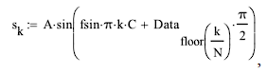

где Data — исходный массив данных

А = 1 — амплитуда модулированного колебания;

fsin — несущая частота колебаний;

C сигн = — интервал дискретизации;

N = 2^7 — количество точек несущей, на которые при передаче накладывается один бит данных.

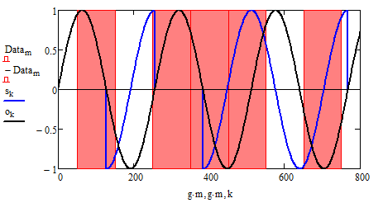

Рисунок 2.2 Фазовая манипуляция

Рисунок 2.3 Спектр фазовой манипуляции

**2.3 Частотная модуляция**

При частотной модуляции (ЧМ) общее выражение для высокочастотного колебания, амплитуда которого постоянна, а аргумент ψ(t) модулирован по определённому закону (фаза колебания также остаётся неизменной), можно записать в виде:

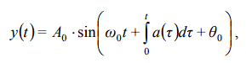

Поясним это соотношение на примере простейшей гармонической частотной модуляции, когда модулирующий сигнал представлен в виде:



где ωД — амплитуда частотного отклонения (частота девиации);

Ω — модулирующая частота.

Выполнив интегрирование, получим:



Установлено, что при быстрой модуляции (m << 1) ширина спектра частотно-модулированного колебания близка к величине 2Ω , при медленной модуляции (m >> 1) ширина спектра близка к величине 2ωД . При модуляции частоты колебания по закону, отличающемуся от гармонического, нахождение спектра сигнала усложняется и зависит от вида модулирующей функции.

Рисунок 2.4 Частотная модуляция

**2.4 Частотная манипуляция**

Набор начальных данных тот же что и в предыдущем примере. При моделировании частотной манипуляции используется следующая функция:

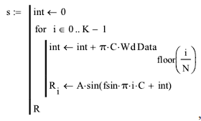

где Data — исходный массив данных

А = 1 — амплитуда модулированного колебания;

fsin — несущая частота колебаний;

Wd — амплитуда частотного отклонения (частота девиации);

K = N ⋅ DataLng — количество точек в выходном сигнале

C сигн = — интервал дискретизации;

fsin DataLng Тсигн= — длительность манипулированного сигнала;

N=2^7 — количество точек несущей, на которые при передаче накладывается один бит данных.

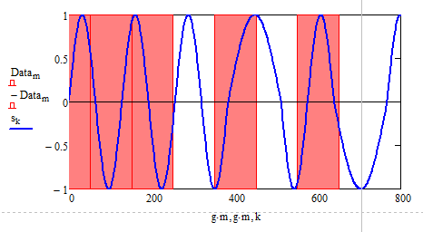

Рисунок 2.5 — Частотная манипуляция

Рисунок 2.6 — Спектр частотной манипуляции

**2.5 Демодуляция сигнала**

Пусть на вход приёмника поступает сигнал x(t), равный сумме полезного сигнала u(t) и помехи n(t). Тогда оптимальный приёмник вычисляет корреляционный интеграл, а затем сравнивает его величину с порогом z . Если помеха представляет собой белый шум, то корреляционный интеграл имеет вид:



Пределы интегрирования в этом случае учитывают отрезок времени, в котором может появиться обнаруживаемый сигнал u(t). Значение корреляционного интервала находят с помощью коррелятора или согласованного фильтра. Основными элементами коррелятора являются перемножитель, генератор ожидаемого сигнала u(t) и интегратор. На перемножитель поступают входной сигнал x(t) и сигнал u(t), произведение x(t) и u(t) интегрируется с момента прихода (t=0) и до момента окончания обнаруживаемого сигнала (t=T). Коррелятор является устройством с переменными параметрами, так как режим его работы зависит от изменения u(t) во времени.

Найдём пассивный фильтр, который в момент окончания сигнала создаёт напряжения, пропорциональное z. Напряжение на выходе фильтра в момент t можно найти с помощью интеграла Дюамеля:

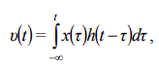

где h(t) — импульсная характеристика фильтра.

В момент окончания сигнала υ(t) с точностью до постоянного множителя a равно z, т.е.



Отсюда получаем окончательный результат:

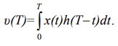

Нижний предел в интеграле положим равным 0, сигнал начинается при t=0. Импульсная характеристика этого фильтра имеет вид:



т.е. представляет собой зеркально отображённый сигнал с запаздыванием на T. Фильтр с такой характеристикой называется согласованным.

Общим между коррелятором и согласованным фильтром является равенство с точностью до постоянной выходных напряжений в момент времени t = T . Их различие заключается в следующем. Коррелятор — это устройство с переменными во времени параметрами, а согласованный фильтр — устройство с постоянными параметрами. Следствием этого является то, что согласованный фильтр инвариантен относительно задержки сигнала и его начальной фазы (насколько эти величины изменяются в сигнале на входе фильтра, настолько они изменяются и в сигнале на выходе), а коррелятор не инвариантен.

На вход приёмника поступает фазово-манипулированный сигнал, моделирование осуществляется формулой:

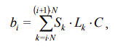

где i — номер принятого бита;

S — массив, содержащий дискреты манипулированного сигнала;

L — массив, содержащий дискреты ожидаемого сигнала;

C — интервал дискретизации;

N — количество точек, не которые при передаче накладывается один бит данных.



Рисунок 2.7 — Исходный манипулированный сигнал

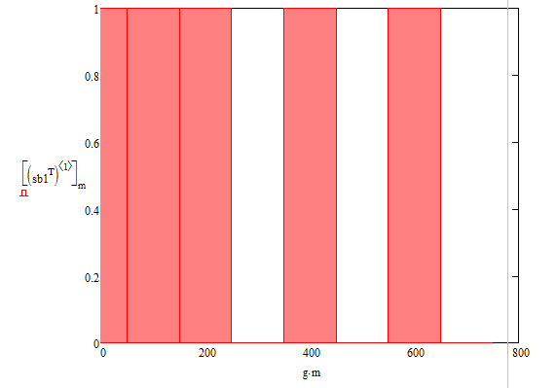

Рисунок 2.9 — Демодулированный сигнал

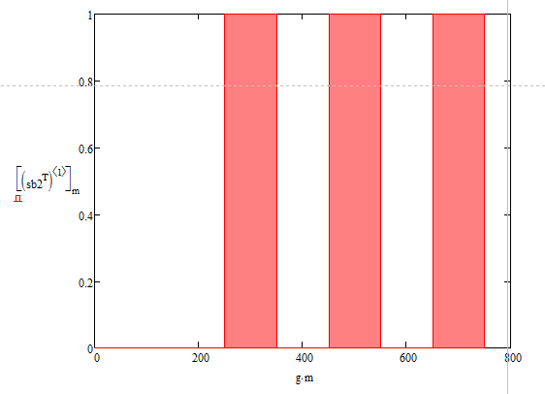

Рисунок 2.10 — Демодулированный сигнал

Исходный сигнал с помехами показан на рис. 2.10, демодулированный сигнал на рис. 2.8 и рис. 2.9 (совпадают с принятыми без помех). Как можно заметить сигнал был принят без ошибок, но в некоторых битах был близок к этому

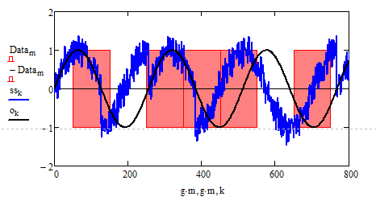

Рисунок 2.11 — Манипулированный исходный сигнал с помехами

**3 Заключение**

В результате выполнения данной лабораторной работы мы исследовали частотную и фазовую модуляцию, а также частотную. И фазовую модуляцию и демодуляцию.